**Ўзбекистон Республикасининг Экология кодекси лойиҳаси муҳокамаси**

[https://ecouz.uz/hcont/1624 30.10.2020](https://ecouz.uz/hcont/1624%2030.10.2020)

Жорий йилнинг 30 октябрь куни Олий Мажлис Қонунчилик палатаси Ўзбекистон Экологик партия фракцияси,Экология ва атроф муҳитни муҳофаза қилиш масалалари қўмитаси ташаббуси биланЎзбекистон Экологик партияси, Ўзбекистон экологик ҳаракати, Марказий Осиё минтақавий экологик марказининг, БМТТДнинг ва Жаҳон банкининг Ўзбекистондаги ваколатхоналари вакиллари, журналистлар, эксперт-олимлар иштирокида Ўзбекистон Республикасининг Экология кодекси лойиҳаси муҳокамаси юзасидан видеоконференция шаклидаги давра суҳбати ташкил этилди.

Ушбу тадбир Жаҳон банки томонидан молиялаштирилган Орол денгизи ҳавзаси учун иқлим ўзгаришига мослашиш ва юмшатиш дастури (CAMP4ASB) томонидан қўллаб-қувватланди.

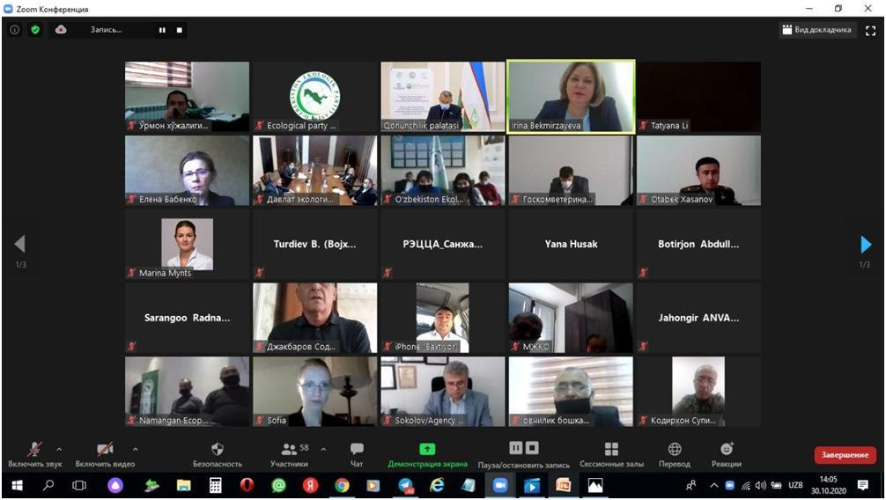

Таъкидланганидек, Ўзбекистон Республикаси Президенти Ш.М.Мирзиёевнинг 2020йил 24 январдаги Олий Мажлисга Мурожаатномаси белгиланган вазифалардан келиб чиқиб, Олий Мажлис Қонунчилик палатасидаги Ўзбекистон Экологик партияси фракцияси, Экология ва атроф муҳитни муҳофаза қилиш масалалари қўмитаси аъзолари томонидан нуфузли халқаро экспертларни жалб этган ҳолдаилк маротаба Ўзбекистон Республикасининг Экология кодекси лойиҳаси ишлаб чиқилди.

Қонун ижодкорлари мазкур мажмуавий қонунни ишлаб чиқишдан асосий мақсад, экология ва атроф муҳитни муҳофаза қилиш соҳасидаги қонунчилик ҳужжатлари ва ҳуқуқни қўллаш амалиётини таҳлил қилиш орқали аниқланган зиддиятли ҳолатларни, декларатив ва ҳаволаки нормаларни ва “оқ доғлар”ни ҳамда ушбу соҳадаги муносабатларни тизимли ва самарали ташкил этишни таъминлаш борасидаги мавжуд муаммоларни бартараф этишдан иборат эканлигини алоҳида қайд этишди.

Қайд этилганидек, сўнгги йилларда мамлакатимизда атроф муҳитни муҳофаза қилиш масалаларига жиддий эътибор қаратилмоқда. Соҳанинг меъёрий-ҳуқуқий базаси мустаҳкамланмоқда. Янги ишлаб чиқилаётган қонунлар ҳамда уларга киритилаётган ўзгартиш ва қўшимчалар биринчи навбатда Ўзбекистоннинг барқарор тараққиётини таъминлаш, атроф-муҳитни муҳофаза қилиш, табиий, шу жумладан биологик ресурслардан оқилона фойдаланишга қаратилган иқтисодий ва экологик сиёсатни рўёбга чиқариш учун қўшимча ҳуқуқий асослар яратиш, ўсимлик ва ҳайвонот дунёсини муҳофаза қилиш ва ундан фойдаланиш масалаларини қонунчилик жиҳатидан самарали тартибга солишга, ҳуқуқни қўллаш амалиётининг самарадорлигини оширишга, қонунчиликдаги бўшлиқларни бартараф қилишга, жамоатчилик назорати тизимининг самарадорлигини оширишга қаратилган.

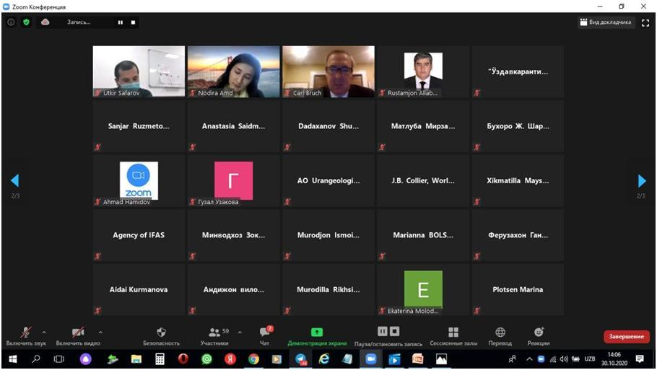

Қайд этиш жоизки, ҳозирги глобаллашув жараёнида саноатнинг кескин тараққий этиши экология соҳасини қонунлаштириш, қонунларни эса, такомиллаштириб бориш, айрим амалдаги экологик қонунларни такомиллаштириш мақсадида уларни “кодекслаштириш” муҳим аҳамиятга эга.

 Боз устига соҳани кўплаб, жуда кенг норматив-ҳуқуқий ҳужжатлар доираси билан тартибга солиниши уларни амалиётда қўлланилишини қийинлаштираётганлигидан, соҳага оид қонунчиликдаги ҳамда норматив-ҳуқуқий ҳужжатлардаги қоидаларни амалга оширишнинг аниқ механизмлари йўқлиги, уларни тўғридан-тўғри ишловчи қонун нормалари шаклига келтириш орқали бартараф этишни тақозо этаётганлигидан эканлигидан келиб чиқиб, Ўзбекистон Республикасининг Экология кодекси лойиҳасини ишлаб чиқишга алоҳида эътибор қаратилмоқда.

Давра суҳбати иштироучилари томонидан қайд этилганидек, Ўзбекистон Республикасининг Экологиякодексининг қабул қилиниши соҳада қонунни кўллаш амалиётини ҳамда жараёнини енгиллаштириш ва соддалаштириш, ҳуқуқий тартибга солишнинг самарадорлигини ошириш имкониятини яратади.

Қонун ижодкорлари иштирокчиларга Эколгия кодекси лойиҳасининг концепцияси, тузилиши, асосий қоидалари, ушбу йзналишда хорижий мамлакатлар тажрибалари хусусида батафсил ахборот берилди.

Шунингдек, тадбирда хорижий экспертлар томонидан Қозоғистон Республикасининг Экология кодексини ишлаб чиқиш тажрибалари хусусида маълумот берилди.

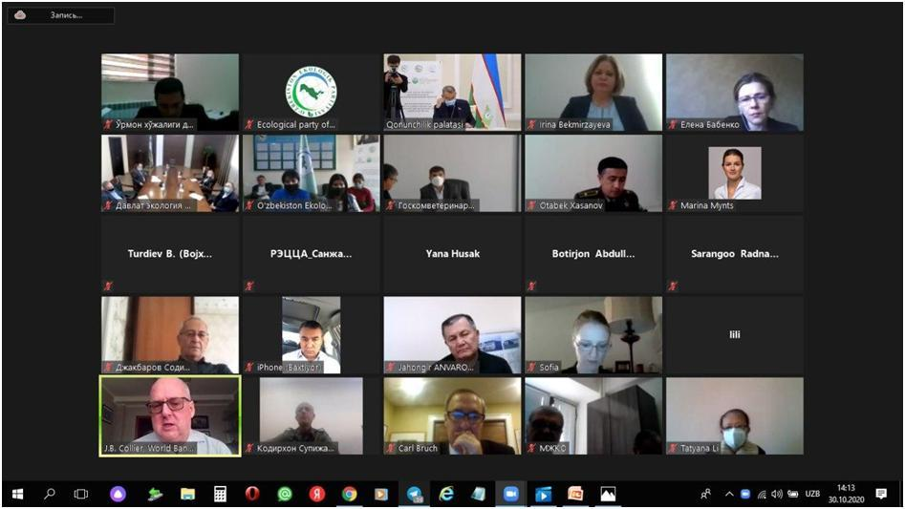

Бундан ташқари тадбирда иштирок этган хорижий, халқаро ва маҳаллий экспертлар томонидан мазкур кодекс лойиҳасини янада такомиллаштириш юзасидан таклиф ва тавсиялар берилди. Хусусан, Жаҳон банки қўмаги билан 5 ва 12 ноябрь кунлари Ўзбекистон Республикаси Экологик кодекси лойиҳаси бўйича тематик вебинар ўтказиш режалаштирилган.

**Ўзбекистон Экологик ҳаракати матбуот хизмати**